Uittesten van situatie op method-sheet om de optie [CONFORM-COMPLETION] aan te zetten.

Verwachting is (ook volgens ATS) dat een moment beschikbaar komen om daarmee uiteindelijk de StDev te berekenen.

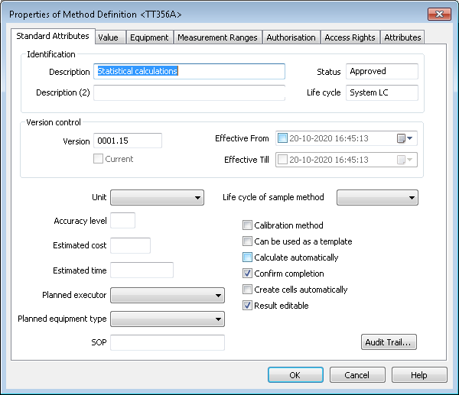

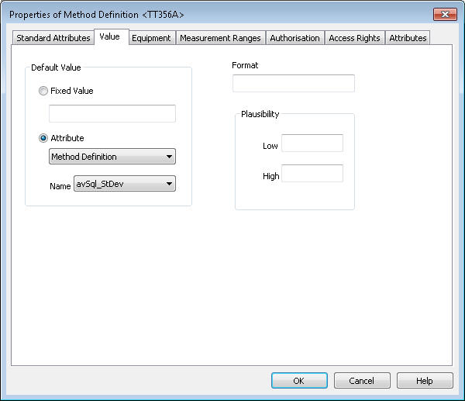

Hier stond voorheen alleen FIXED-VALUE aangevinked ZONDER een WAARDE. (dit in tegenstelling tot de TT351A waar de fixed-value=COMPLETED staat)

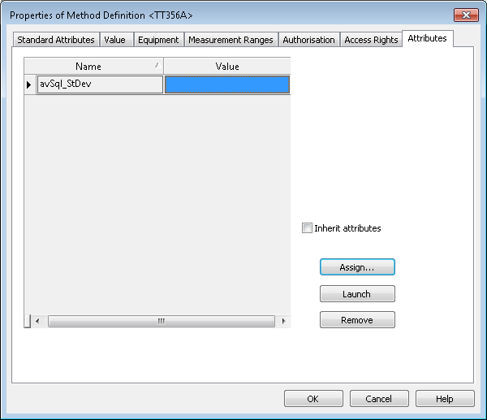

Maak nieuw SAMPLE aan (2043000026) en import UNILINK-bestand

We zien TT356 op [in execution] staan.

Er is nog geen parameter gegenereerd.

Ik bekijk results van de TT356.

Nu is StDev al berekend. Result=COMPLETED.

Ik overschrijf nu het result=COMPLETED, en SAVE de method-sheet.

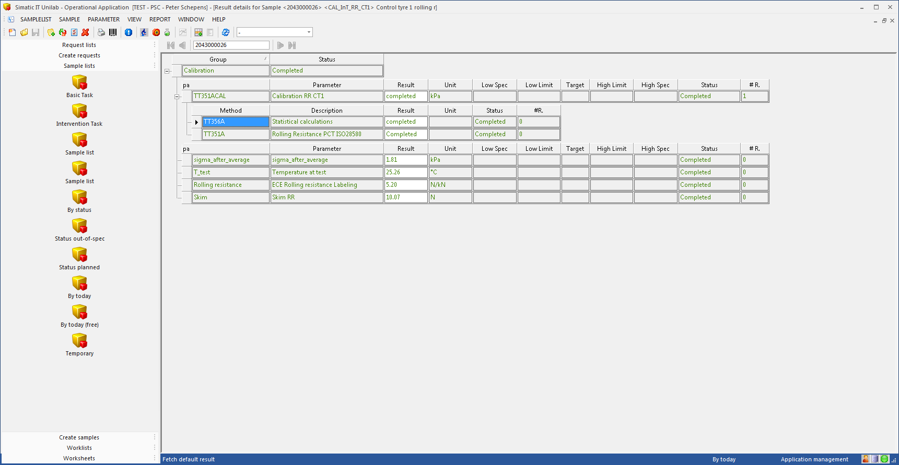

Nu wordt de PARAMETER aangemaakt, maar wel met verkeerde WAARDE.

NIEUWE POGING

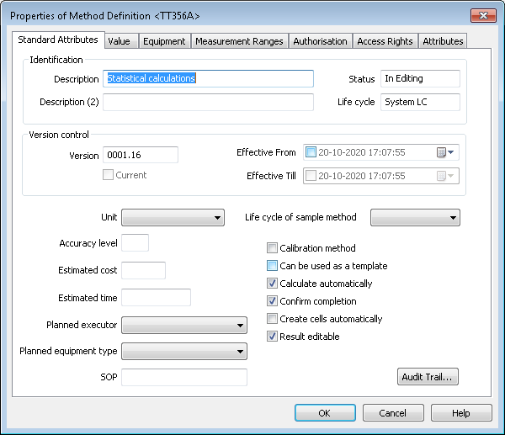

We zetten optie [calculate-automatically]

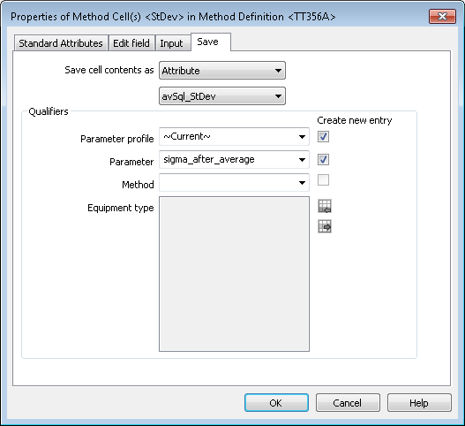

En op SAVE-tabblad, kiezen we niet voor RESULT maar voor ATTRIBUUT

En wagen een nieuwe poging

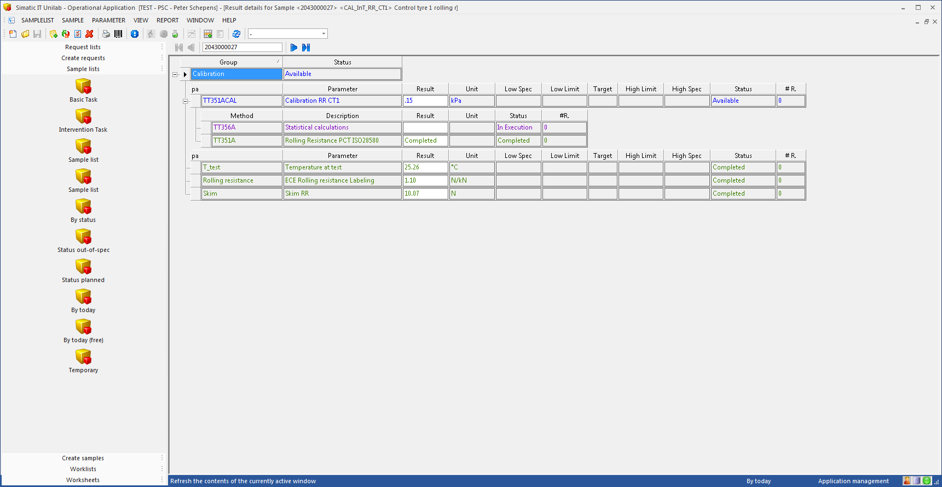

Stand na import UNILINK-bestand

Ik bekijk de results van TT356A

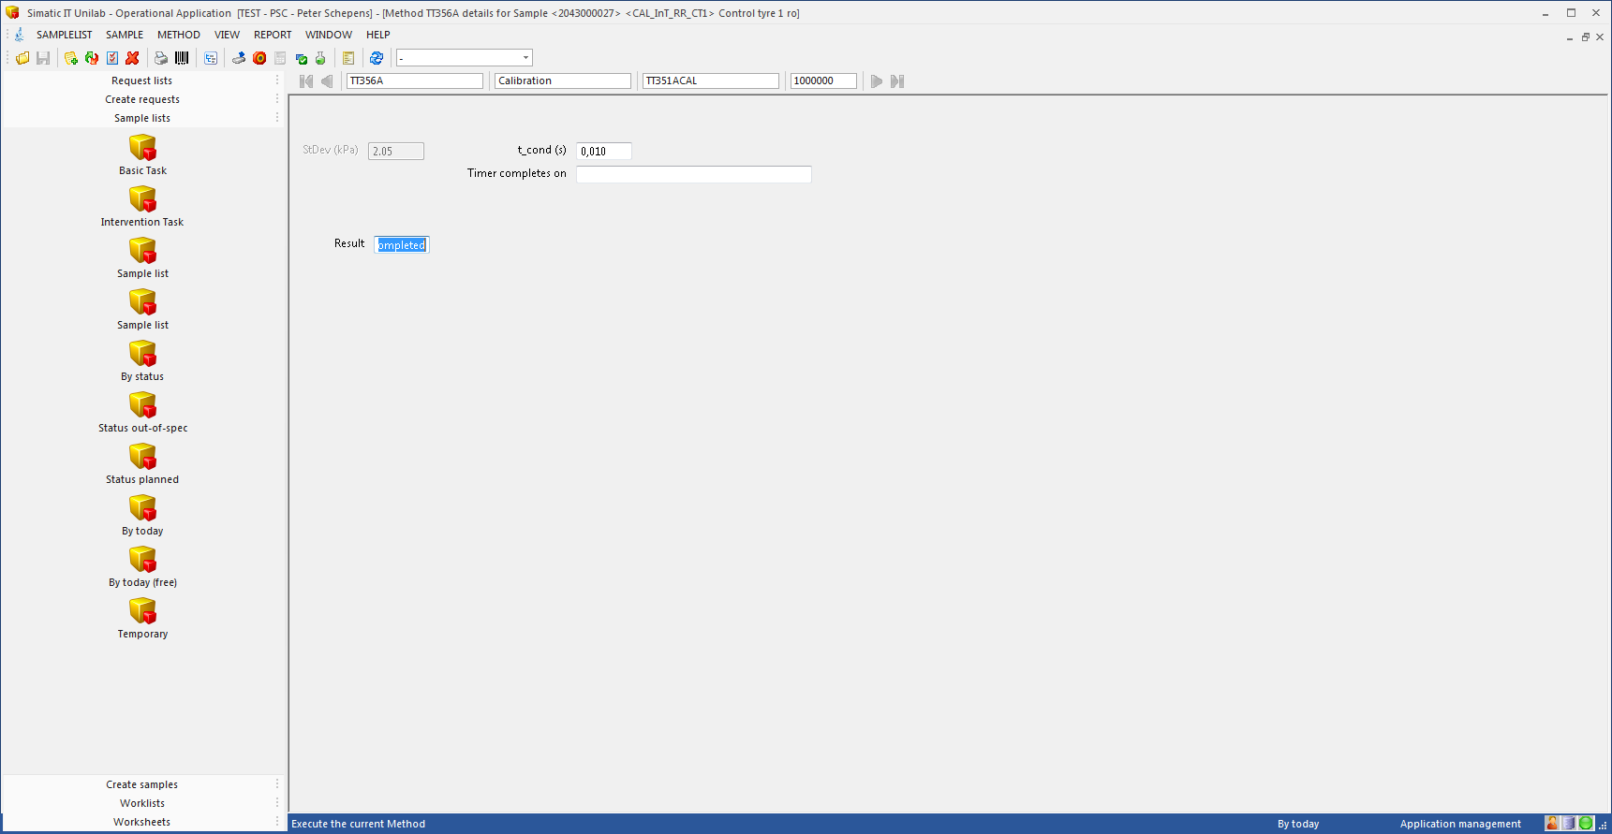

STDEV is nu WEL goed berekend !! Er is alleen geen NIEUWE parameter aangemaakt met deze waarde daarin. Status is ook goed. Alleen de METHOD komt niet op COMPLETED te staan !! Welk mechanisme moet daarvoor zorgen?

Ik vul nu handmatig iets in TIME-COMPLETED-ON, hiermee krijg ik mogelijkheid om de METHOD op te slaan, met de hoop dat alsnog de PARAMETER wordt aangemaakt.

Als ik opsla krijg ik echter de FOUTMELDING:

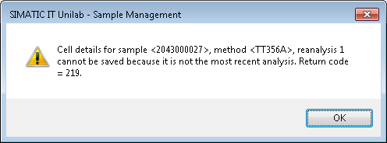

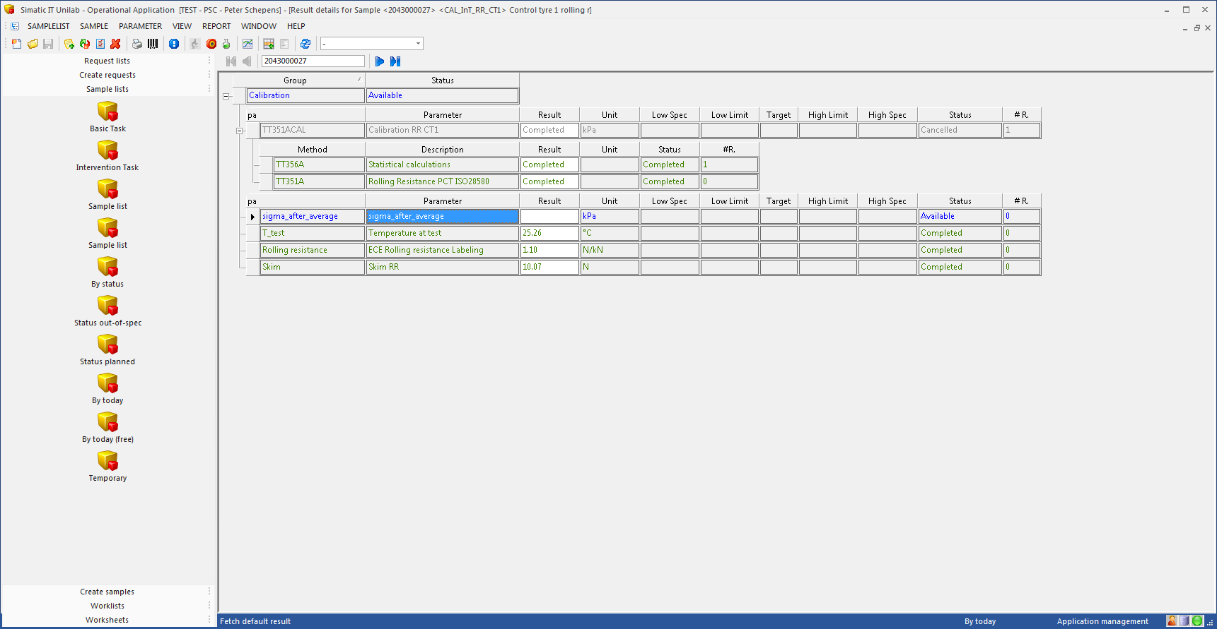

Vreemd genoeg is de STATUS van TT356A wel op completed komen te staan, maar is de PARAMETER op AVAILABLE blijven staan. Heeft geen WAARDE nu.

Deze krijg ik NIET MEER GOED.

**NIEUWE POGING-2**

**Ik pas de method-sheet-property in het VALUE-tabblad aan. Deze had ik op ATTRIBUTE gezet, zet ik nu weer op FIXED (zonder een waarde)**

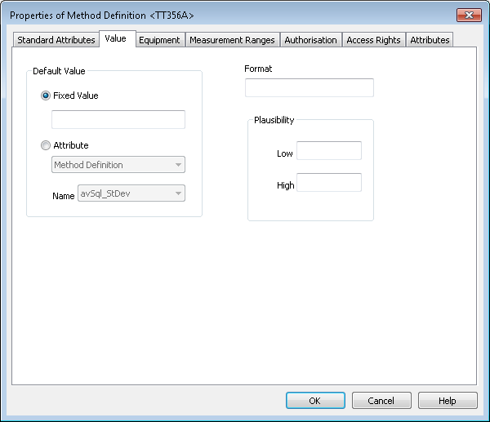

Ik pas de method-sheet-value aan.  
Importeer UNILINK-bestand

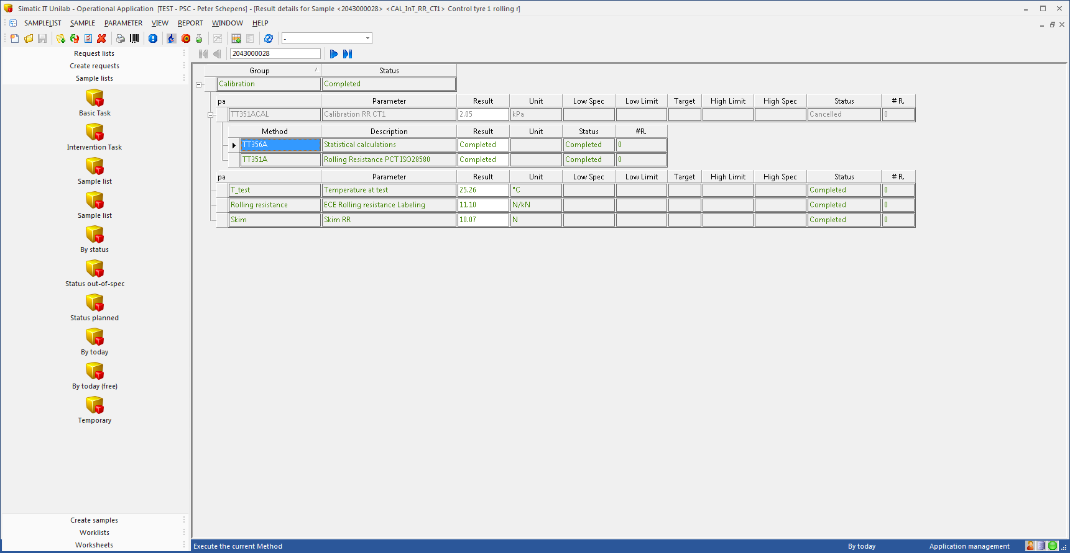

Hierna zijn alle 2 methodes zijn weer COMPLETED !. Echter heeft de TT356A geen PARAMETER aangemaakt. Weliswaar heeft de STDEV binnen TT356A nu nog steeds de goede WAARDE !!!.

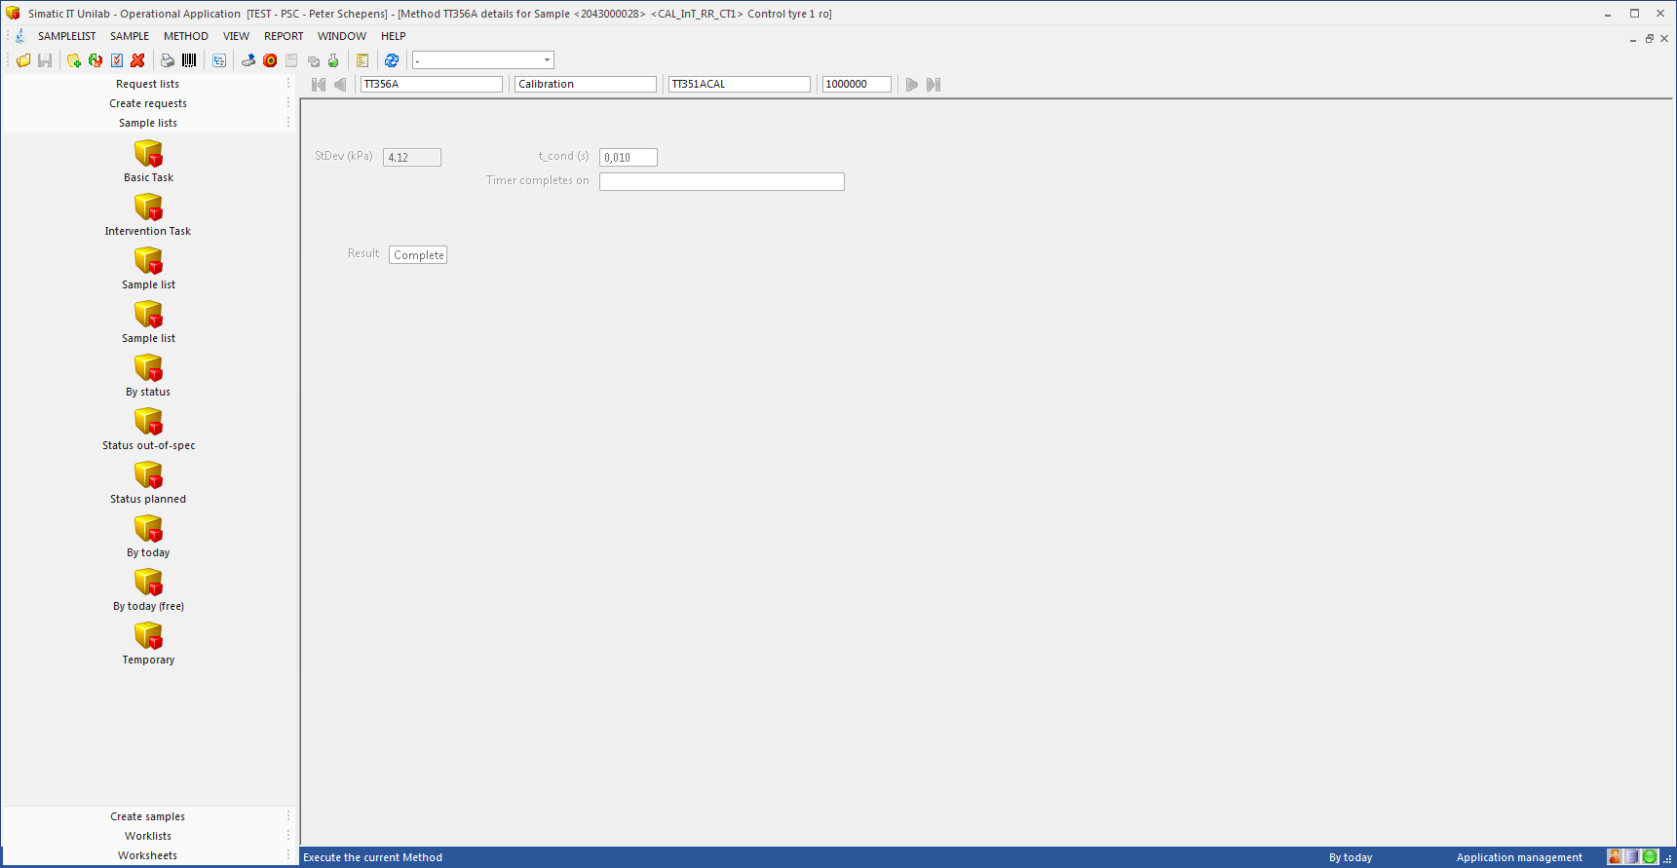

Ik controleer direct erna opnieuw de METHOD-SHEET en het valt met op dat VALUE-tabblad er anders uitziet als dat ik verwacht had:

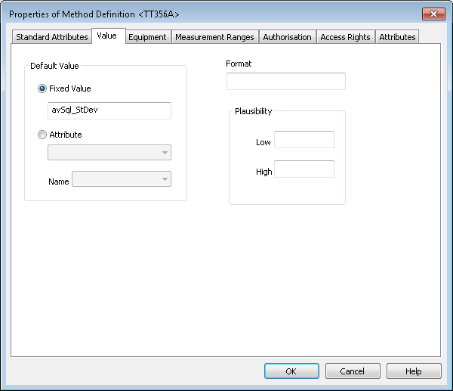

De FIXED-value heeft nu een STRING “avSql_StDev” gekregen !!  
Ik zet deze weer terug zoals ik deze had:

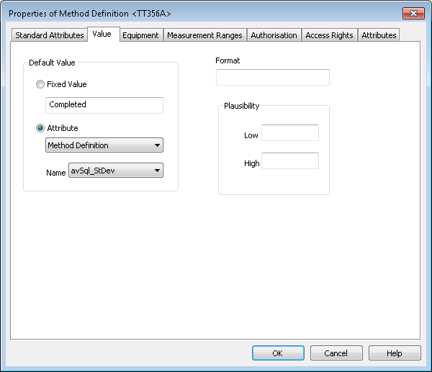

Maak nieuw Sample en importeer UNILINK-bestand.

(LET OP: calculate-automatically staat nu nog aan, ben benieuwd wat dat voor resultaat heeft)

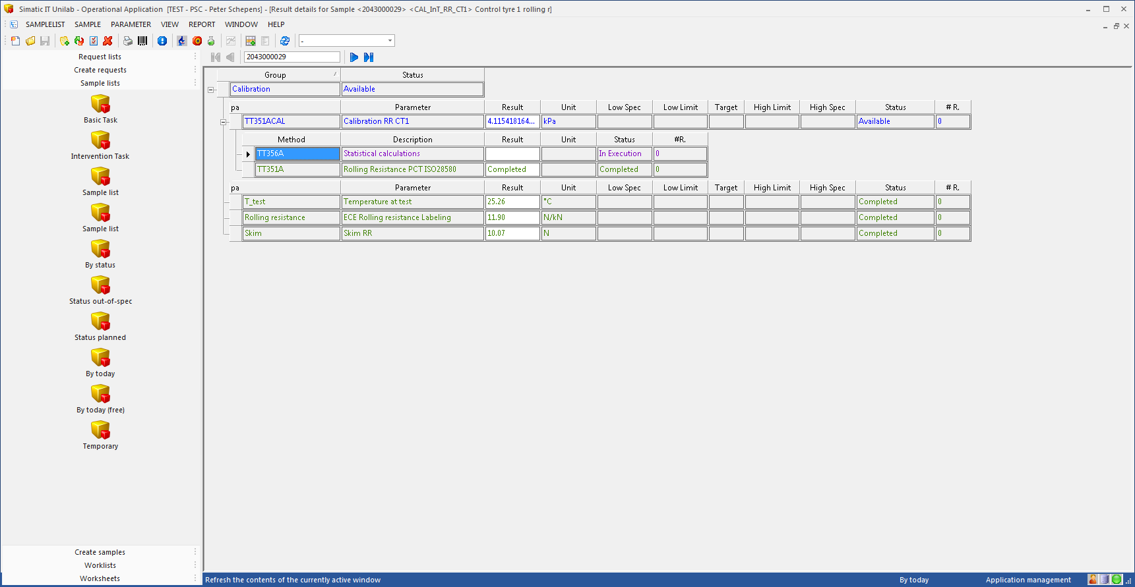

Blijft nog op executing staan. Komt wellicht door de timer.

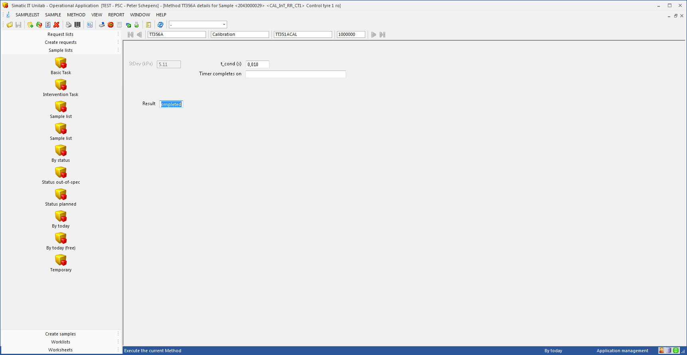

De stdev is wel goed berekend.

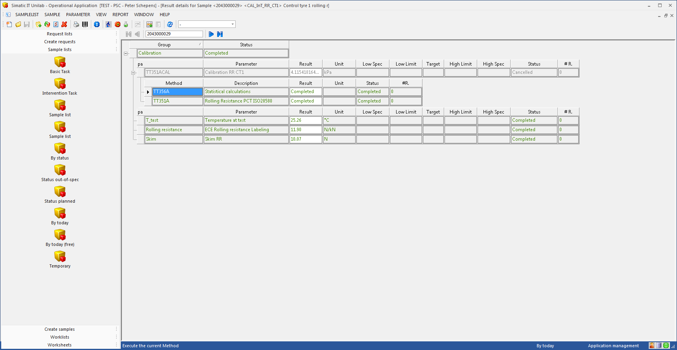

Maar er wordt GEEN parameter aangemaakt !

Mischien dat dan toch de METHOD-sheet instelling hier invloed op heeft

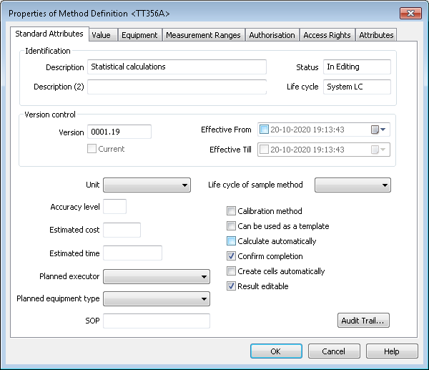

Parameter [calculate-automatically] zet ik weer UIT.

Maak nieuwe SAMPLE en import een UNLINK-bestand opnieuw.

(ik heb nu handmatig de methode via timer op kunnen slaan, dan wordt parameter aangemaakt, en als ik deze dan handmatig de waarde van Stdev geef dan kan ik hem opslaan ! Alles OK !! )

Nu kijken als ik de TIMER gewoon zijn werk laat doen:

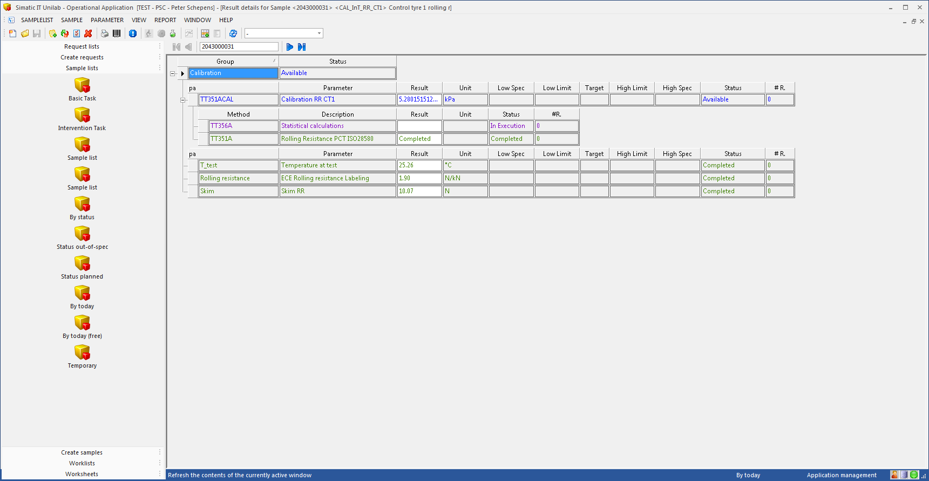

Nu afwachten…

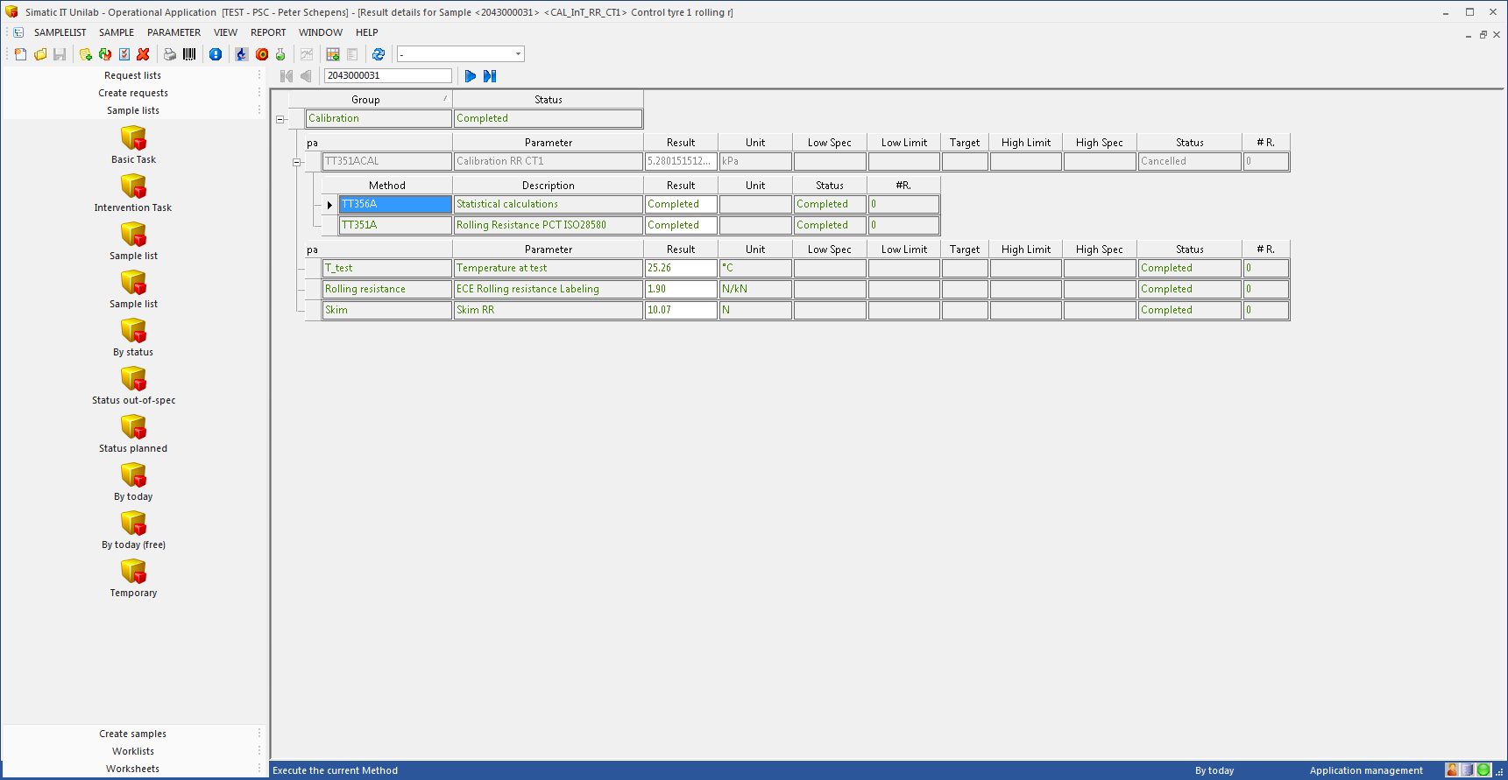

Komt er wel goed uit, maar er wordt nu weer GEEN parameter aangemaakt !!

Ik pas nu weer opnieuw de TT351A aan, aangezien ik denk dat SAVE-parameters sturend zijn in aanmaken van de parameter.

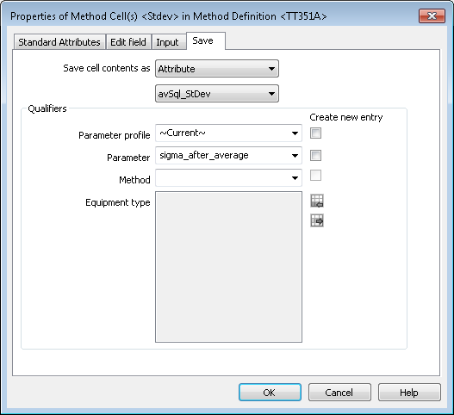

Sheet-properties blijven hetzelfde:

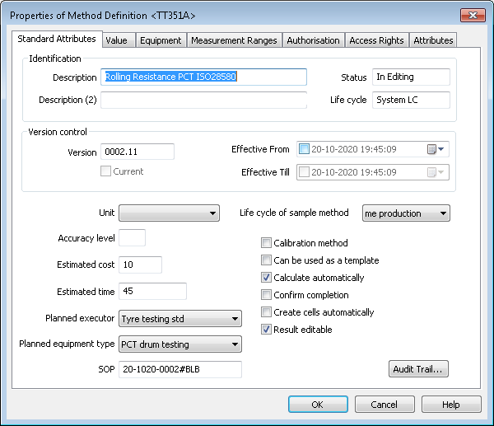

RESULTAAT:

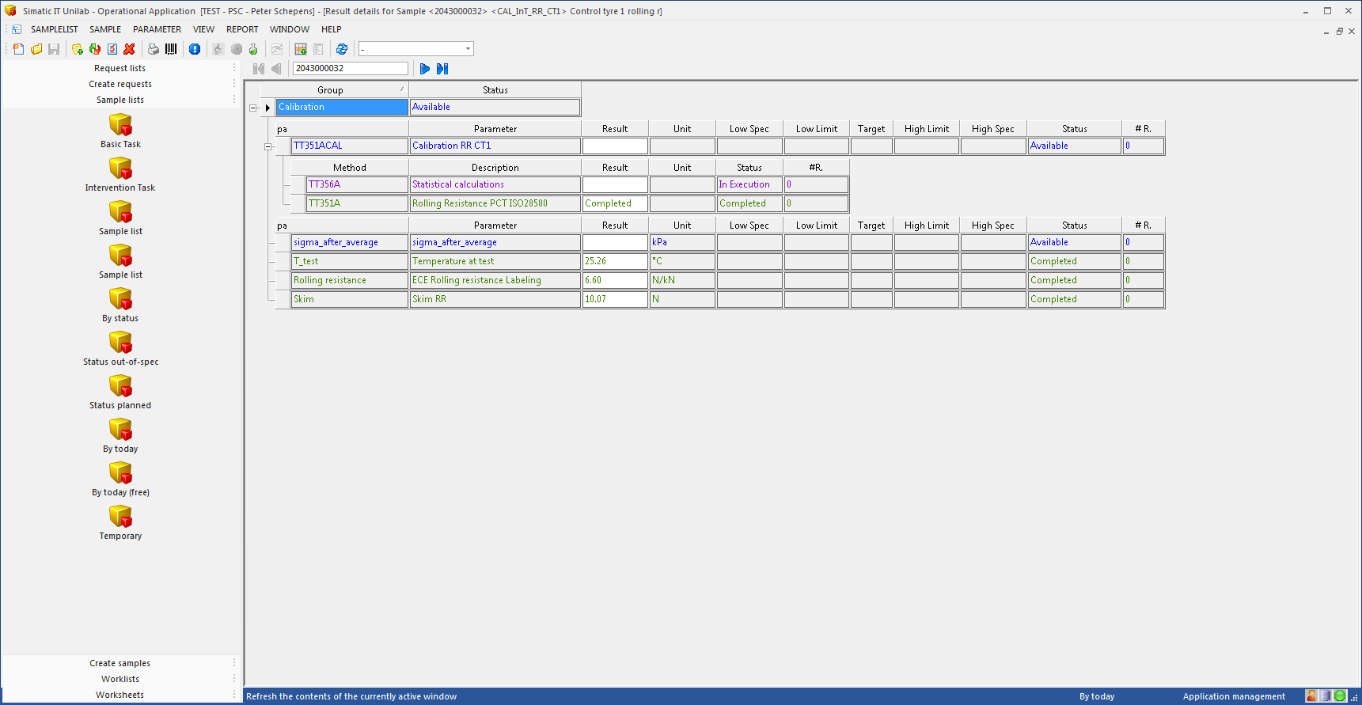

Parameter wordt wel aangemaakt, maar zonder een WAARDE.

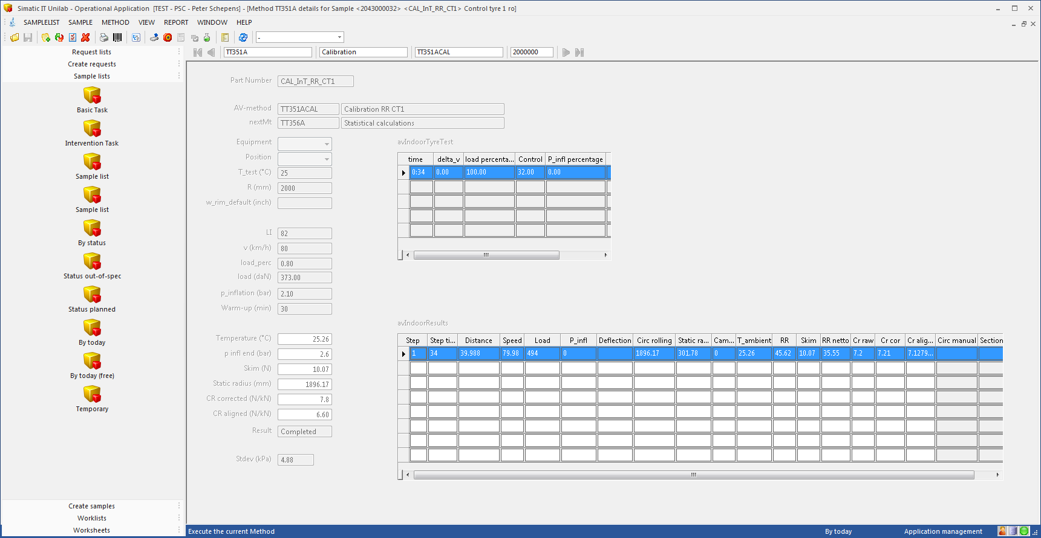

Oude stddev=4,88, nieuw zou moeten zijn: 4.82

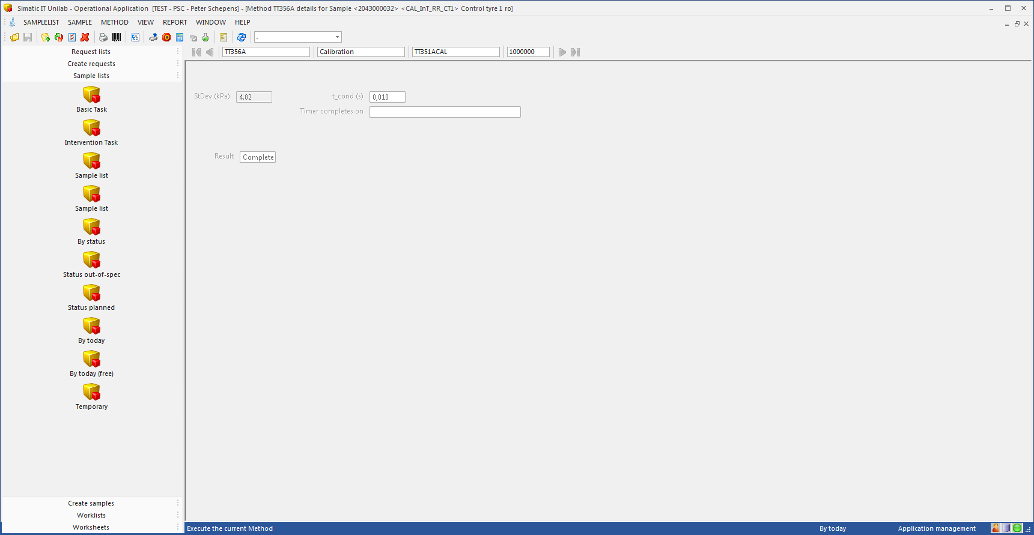

Onder TT356A zien we wel juiste waarde.

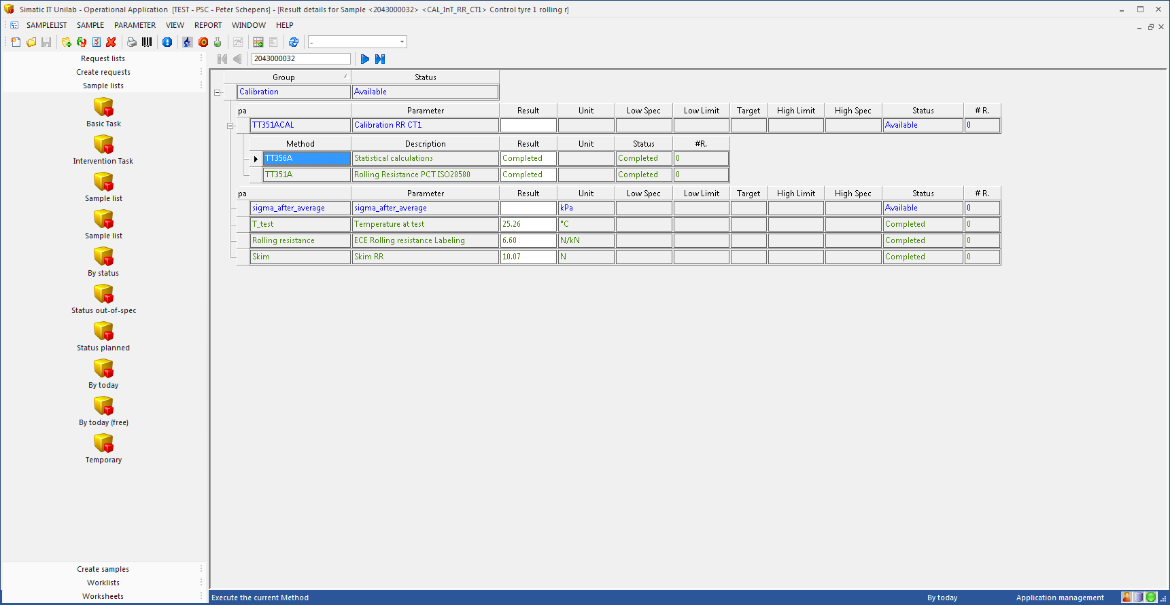

Maar, blijft de PARAMETER uiteindelijk LEEG.

Als ik deze dan handmatig invul, en OPSLA dan lukt dit, en ziet het er ook ALLEMAAL ok uit. !

(BEHALVE HET feit dat SAMPLE zelf niet COMPLETED komt te staan…)

Ik zet nu TT351A op [CONFIRM COMPLETION]

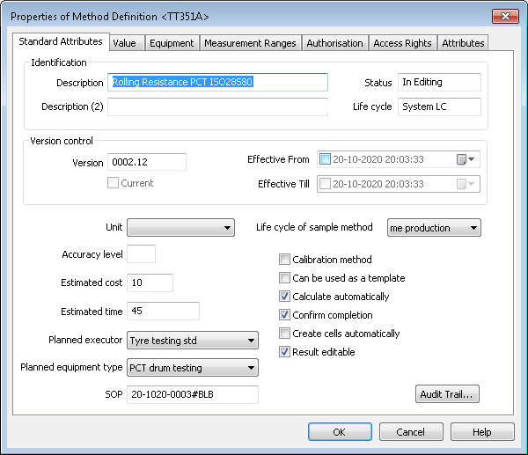

EN haal bij attribuut [protected] weg:

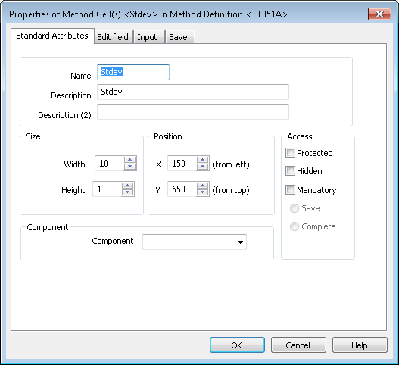

Kijken wat result is.

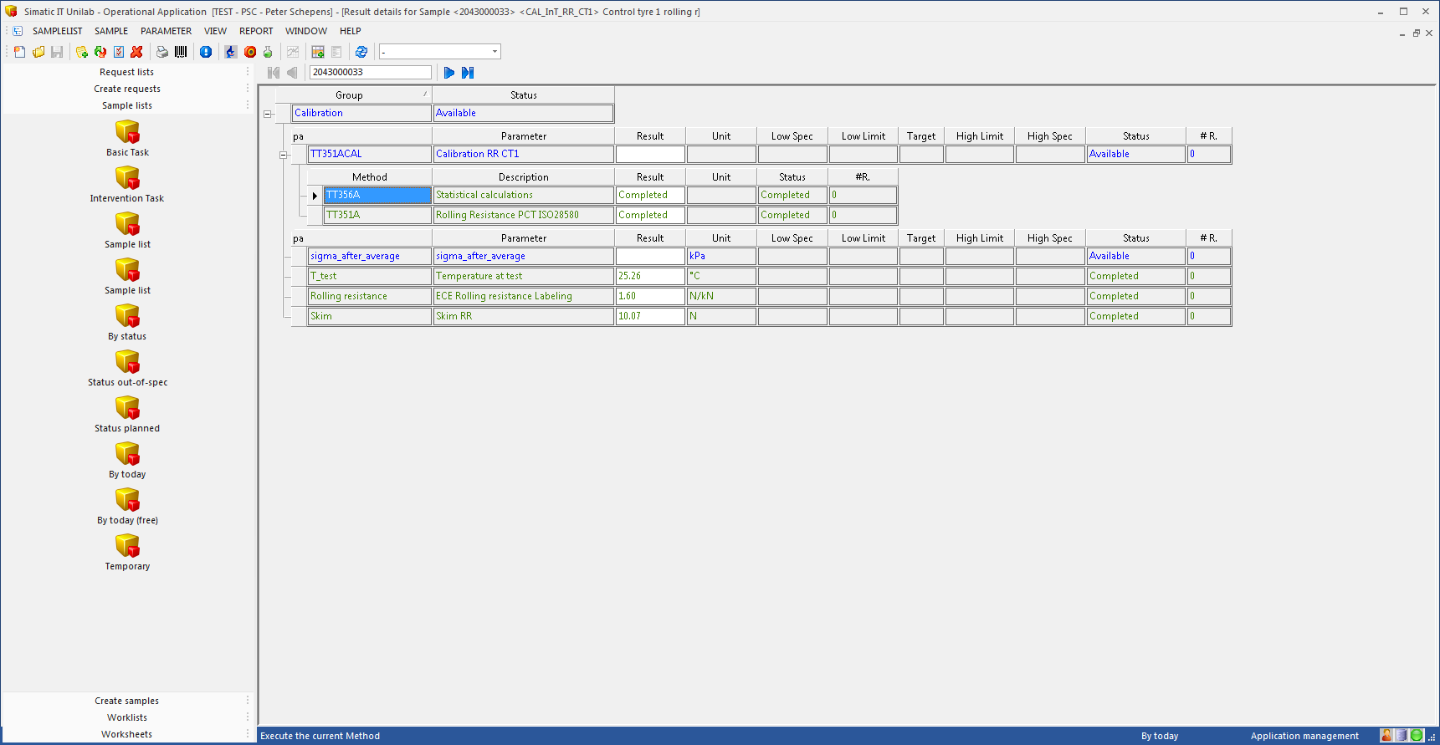

Resultaat is hetzelfde.

Wat wel vreemd is, is dat TT356A met de optie [confirm complete] aangevinkt, dan werkt de TIMER gewoon door !!. Er is geen TIME berekend, maar op de een of andere manier werkt deze toch. Echter er wordt nu GEEN parameter aangemaakt !.

**ONDERZOEK HANDMATIG VULLEN**

Zet bij STDEV-tabblad SAVE weer het RESULT naar functie om.

Ga nu handmatig de METHODE vullen (zonder UNILINK-bestand) en kijk wat resultaat is.

De waardes stonden al goed:

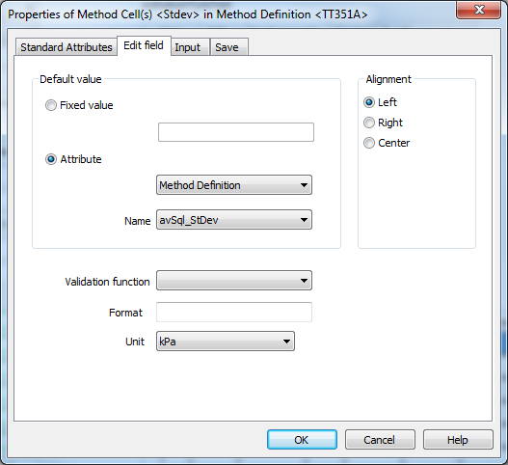

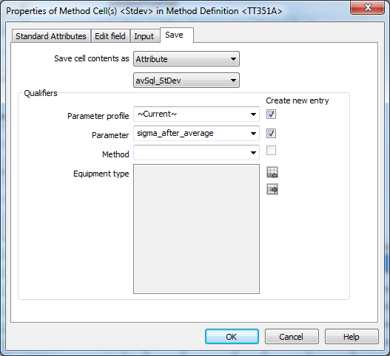

En instellingen method-sheet:

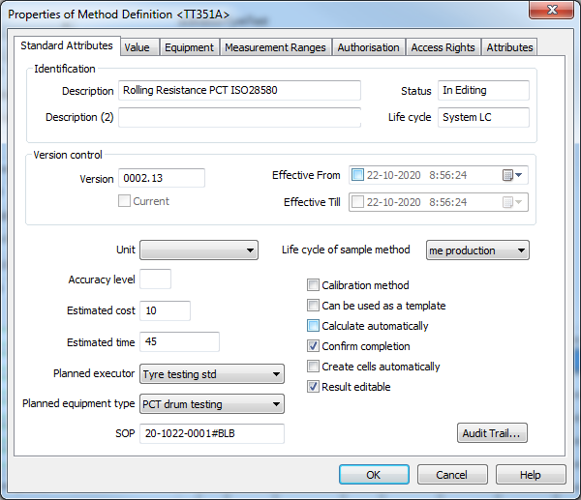

Zet calculate automatically UIT.

Save version 2.13

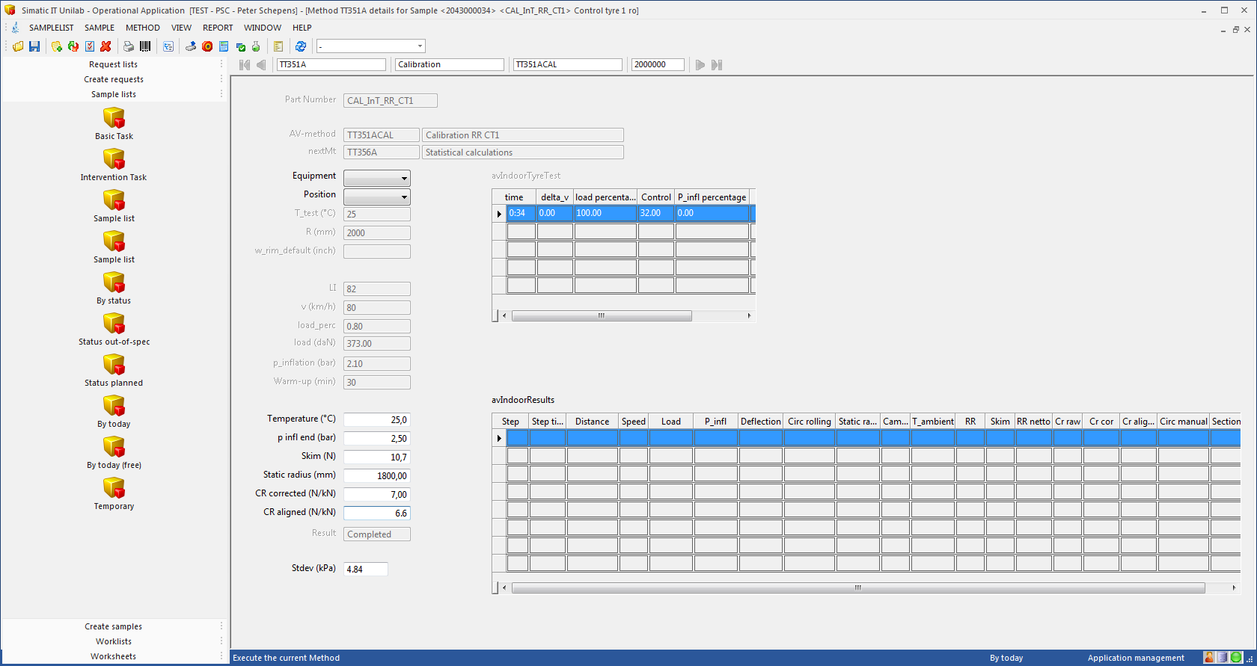

Druk op save

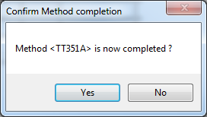

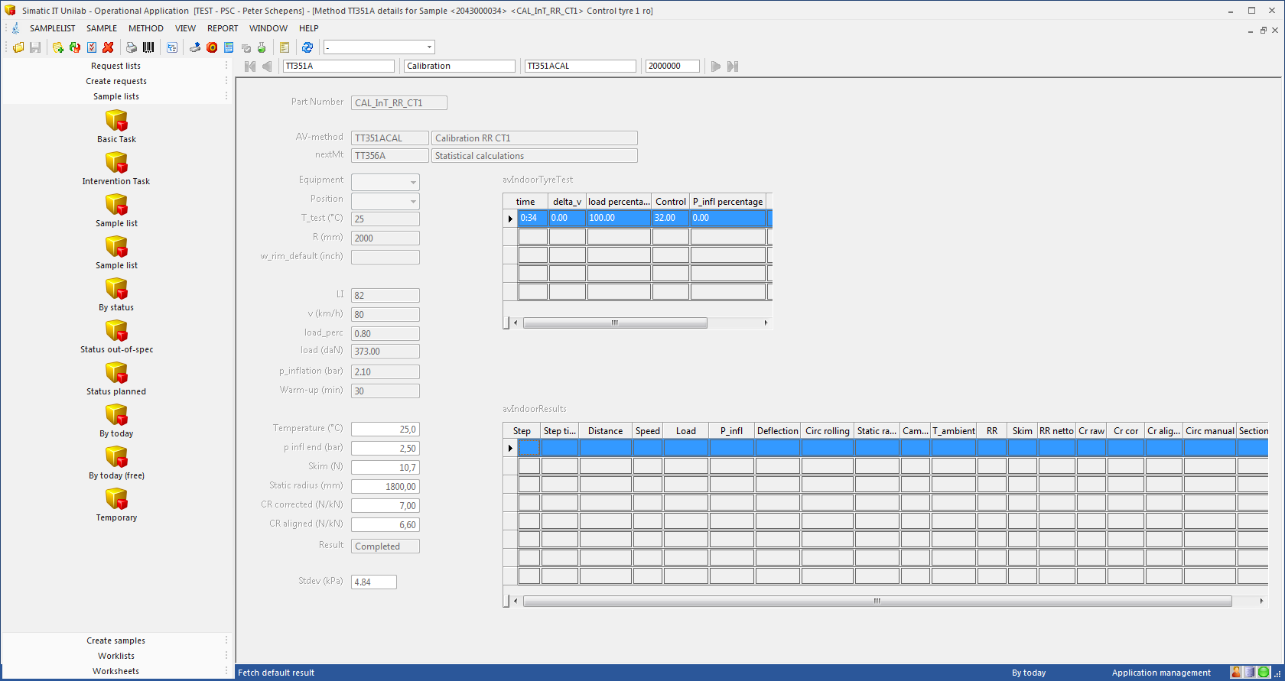

Stdev wordt niet opnieuw berekend.

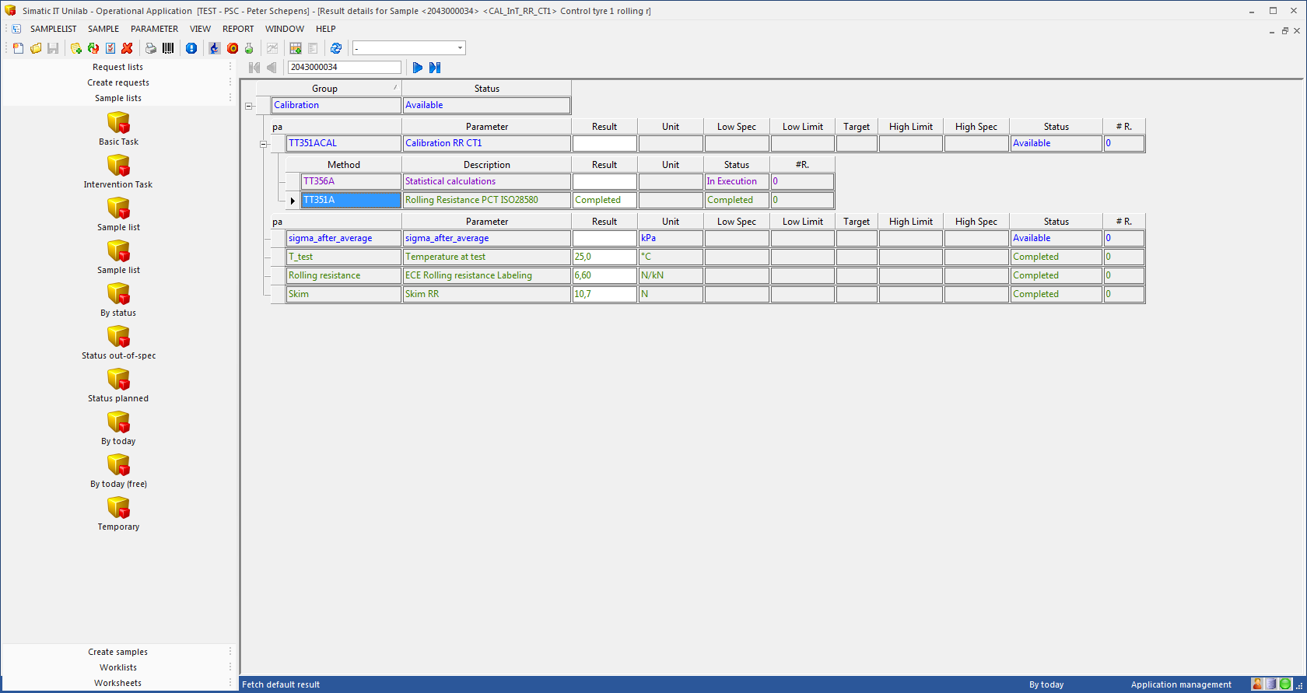

Methode staat op completed, maar de nieuwe parameter is niet gevuld.

Dit blijft vreemd, want bij de TT356A werd hij wel goed aangemaakt.

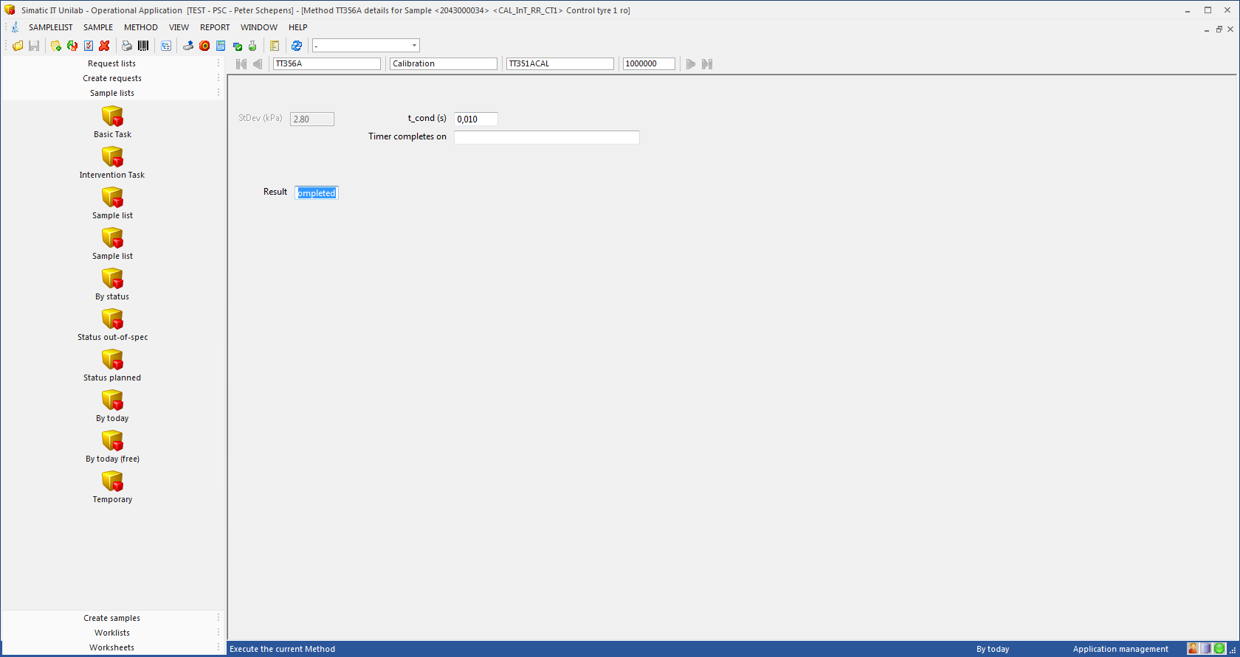

De stdev bij de TT356 is wel goed gevuld!

Vul bij TT356 een time-datum in, en verlaat veld, dan kan ik deze opnieuw opslaan.

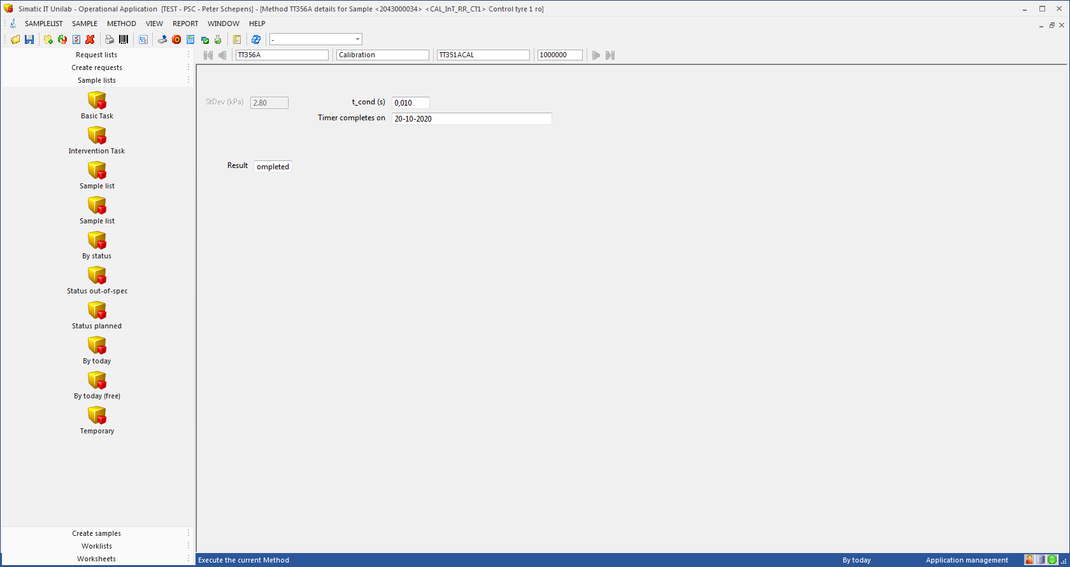

save

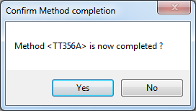

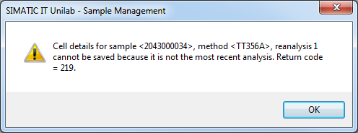

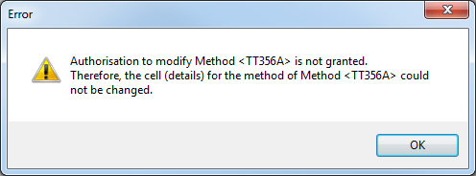

Als ik deze wegklik, en ik nogmaals OP SAVE druk dan gaat het wel GOED !!!

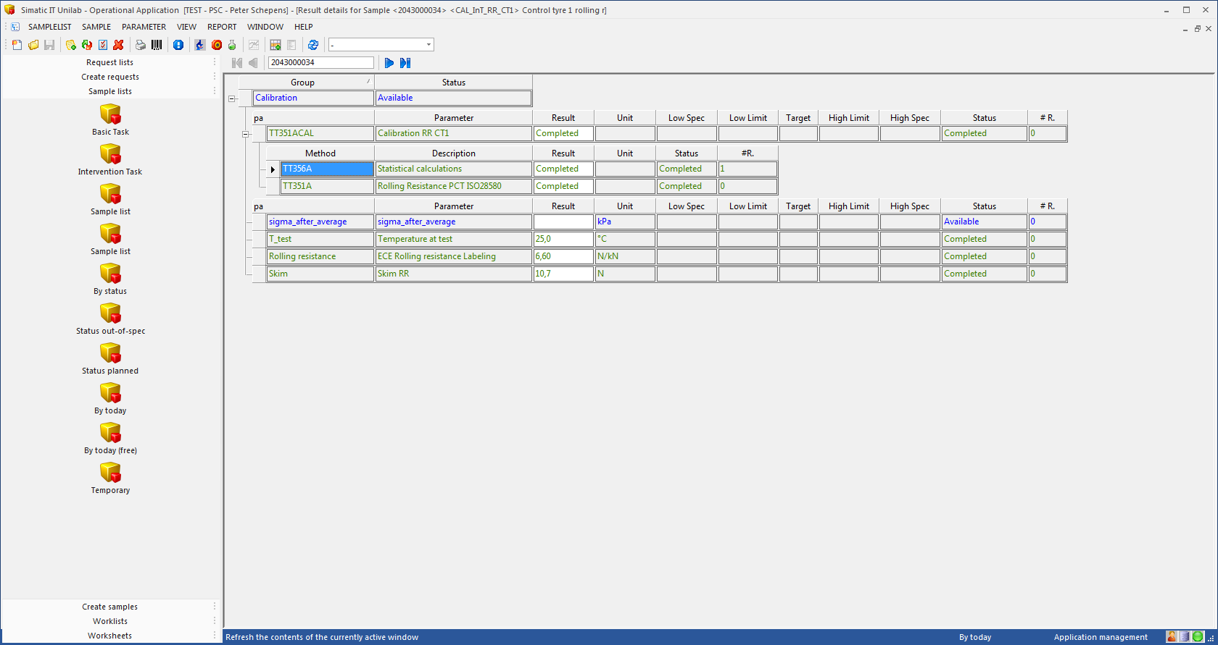

Daarmee komt deze testmethode op COMPLETED te staan !.Parameter wordt verder niet gevuld. En het geheel blijft ook niet goed achter.